中证科技50和龙头科技指数哪个更值得定投

**作者：二师父**

**微信公众号：二师父定投**

**ID:ershifudt88**

今年2月份科技指数上涨的时候，二师父避开了比较热门的龙头科技。

不管科技兴国和科技牛市的概念炒作的有多么火爆，依然坚持不追热点。

**最近科技股的热度有所下降，白酒和医疗的热度起来了，二师父开始把注意力转移到科技板块上面来了。**

消费和医药逐步止盈，利润收割，科技板块做好准备，开始投入。贱取如珠玉，贵出如粪土。

**一个指数当所有人都不再关注他的时候，就是价格便宜到被贱卖的地步，这时候买入就如同买了珠玉；当一个指数所有人都去追捧他的时候，投资者克服贪婪坚定卖出就如同丢掉了粪土。**

这种理念完全符合二师父讲的逆向思维，在指数安全边际以内，小跌小买，大跌大买。

二师父不在乎文章的阅读和热度，关注度越少越好，因为市场上投资基金赚钱的人大概是30%，在二师父看来，赚钱才是王道，我赚你赚大家赚。要做到这一点，永远记住遵守安全边际的原则，能够坚守住自己多年不涨的基金。

**曾经的招商银行、贵州茅台也有多年下跌横盘的经历，不是每一只牛股都是永远一起绝尘，一路高歌猛进，我们需要在他低迷的时候潜伏，在他高歌猛进的时候陪伴，在众人疯狂的时候淡定地转身。**

龙头科技之前分析过，重点看看中证科技50指数。

**中证科技50指数（931380）的选股规则很简单，将中证全指里面日均成交额排名后20%的股票剔除，然后选出规定行业里面研发支出高、股东质押比例低、商誉低的股票，按照过去一年日均总市值进行排名，选择排名前50的股票作为中证科技50指数的持仓股票。**

主要是根据公司的研发支出来判定企业的科研能力，这个指标还是有价值的，类似华为、恒瑞等企业，每年都会花费大量的资金来进行科技研发，只有技术过硬，形成了自己的专利技术产品，才有牢不可破的护城河。

**龙头科技指数（931087）也是以中证全指为样本空间，然后从电子、计算机、通信、生物科技等四个领域挑选盈利好、成长能力强以及研发投入高的50只龙头公司股票组成。**

龙头科技指数持仓股票的行业更加集中，中证科技50持仓股票分散一些。可以对比二者重仓股票。

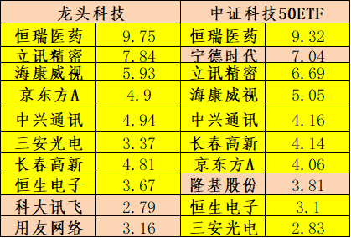

两个指数重仓股票基本一致，前十大重仓股票的比例也近似。

具体持仓对比如上图所示。

**宁德时代专供储能电池，包括锂离子电池、锂聚合物电池和燃料电池、动力电池等等。可以归属于新能源汽车行业。隆基股份，主要从事半导体材料、太阳能电池与组件、电子元器件等的开发和制作。属于半导体行业。**

龙头科技里面的科大讯飞主要提供语音识别和转化服务，属于人工智能行业。用友网络则是为用户提供云服务。在居家办公期间，很多人就开启了云办公模式，简单点说就是云服务企业提供数据平台，终端用户直接通过网络传输、存储或者获取信息。

有的是甲方与乙方共用云服务平台，乙方有上传资料的权限，甲方有上传同时阅读并下载资料的权限，云计算系统大大加快了信息的流通速度，很多欧美企业很早在使用了。

**对比之下，两者持仓股票基本类似，可以任意选择一只进行定投，如果投资者更倾向于全行业科技配置的话中证科技50更好。如果想要集中投资电子、计算机、通信和生物科技等领域的科技股，那么就选择龙头科技。科技股短期处于回调之中，可以等待深度回调筑底期间再逐步开始投资。**